М И Н И С Т Е Р С Т В О П Р О С В Е Щ Е Н И Я Р О С С И Й С К О Й Ф Е Д Е Р А Ц И И
( МИНПРОСВЕЩЕНИЯ РОССИИ)

Р А С П О Р Я Ж Е Н И Е
« 12 » января 2021 г. № Р-6 Москва

Об утверждении методических рекомендаций
по созданию и функционированию в общеобразовательных организациях, расположенных в сельской местности и малых городах, центров образования естественно-научной и технологической направленностей

Во исполнение пункта 4 Правил предоставления и распределения субсидий из федерального бюджета бюджетам субъектов Российской Федерации на софинансирование расходных обязательств субъектов Российской Федерации, возникающих при реализации региональных проектов, обеспечивающих достижение целей, показателей и результатов федеральных проектов, входящих в состав национального проекта «Образование», в рамках государственной программы Российской Федерации «Развитие образования», приведённых в Приложении № 5 к государственной программе Российской Федерации «Развитие образования», утверждённой постановлением Правительства Российской Федерации от 26 декабря 2017 г. № 1642:
- Утвердить прилагаемые Методические рекомендации по созданию и функционированию в общеобразовательных организациях, расположенных в сельской местности и малых городах, центров образования естественно-научной и технологической направленностей в рамках региональных проектов, обеспечивающих достижение целей, показателей и результата федерального проекта
«Современная школа» национального проекта «Образование»;
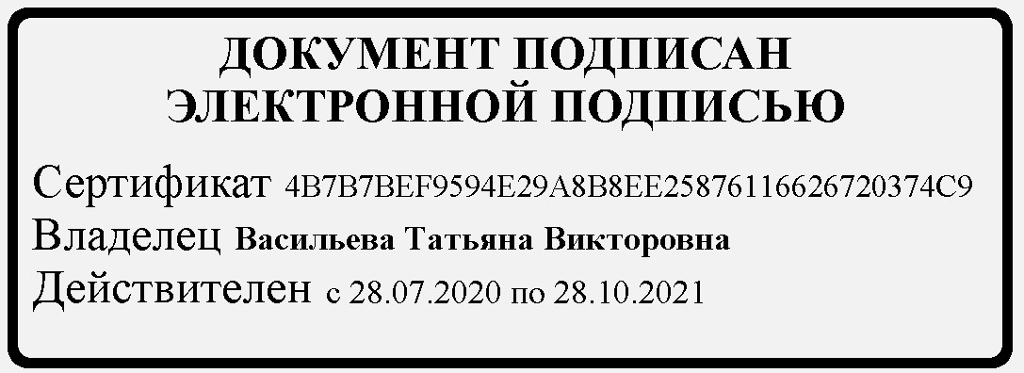
- Контроль за исполнением настоящего распоряжения оставляю за собой.

МШЭП | Т.В. Васильева

